
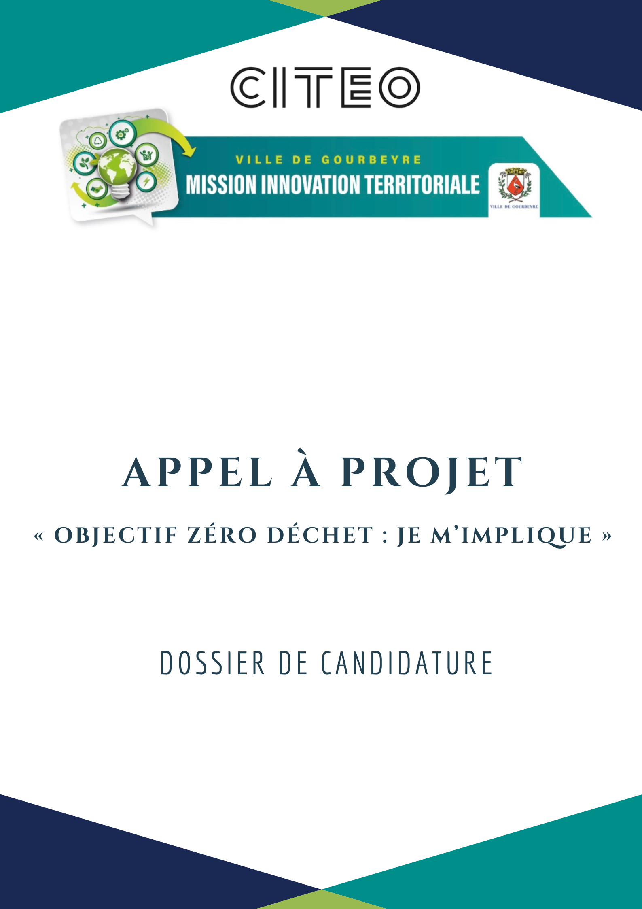

--- INFORMATIONS PRATIQUES ---
L’appel à projet « OBJECTIF ZERO DECHET : JE M’IMPLIQUE » est destiné à soutenir financièrement les projets des associations de Gourbeyre en faveur de la préservation et de la promotion de l’environnement.
Vous pouvez déposer votre candidature par le présent formulaire à partir du vendredi 18 Septembre 2026 jusqu’au mercredi 18 Novembre 2026 via l’adresse électronique :
odd@ville-gourbeyre.fr .
L'instruction des dossiers de candidature sera réalisée par un jury composé d’élus et d’agents administratifs qui peuvent être amenés à prendre contact avec vous.
Nous nous réjouissons de découvrir votre projet !

Association porteuse du projet

Raison sociale :
Merci d'indiquer le nom officiel (= raison sociale) de l’association porteuse du projet.
Cliquez ou appuyez ici pour entrer du texte.

Présentation générale
Merci de décrire, en quelques lignes, les actions de la structure porteuse du projet. Cette présentation peut être un extrait du site internet de la structure.
Cliquez ou appuyez ici pour entrer du texte

Adresse précise du siège social
Cliquez ou appuyez ici pour entrer du texte

Prénom, Nom du représentant légal
Cliquez ou appuyez ici pour entrer du texte.

Son numéro de téléphone
Cliquez ou appuyez ici pour entrer du texte.

Son adresse e-mail
Format attendu : nom@domaine.fr
Cliquez ou appuyez ici pour entrer du texte.

Présentation du projet

Nom du projet
Cliquez ou appuyez ici pour entrer du texte.

Thématique du projet
☐ Lutte contre l’impact des activités humaines et reconquête des zones de concentration des déchets
☐ Éducation environnementale et technologie
☐ Sensibilisation et spectacle vivant
☐ Incitation au recyclage des emballages, papiers et art plastique

Lieu(x) de réalisation
Merci d’expliciter les quartiers concernés par le projet
Cliquez ou appuyez ici pour entrer du texte

Objectifs du projet
Cliquez ou appuyez ici pour entrer du texte

Public cible
Cliquez ou appuyez ici pour entrer du texte

Description (contexte, besoins auxquels répond le projet, moyens matériels et humains mobilisés pour la réalisation du projet)
Cliquez ou appuyez ici pour entrer du texte

Partenaires techniques et financiers
Cliquez ou appuyez ici pour entrer du texte

Résultats concrets attendus
Cliquez ou appuyez ici pour entrer du texte

Evaluation
Détaillez les indicateurs qui seront utilisés
Cliquez ou appuyez ici pour entrer du texte

Calendrier prévisionnel

Principales étapes du projet
Merci d’expliciter les principales actions que vous aimeriez mettre en place et de nous donner visibilité sur le prévisionnel des mois de réalisation de ces actions.
Cliquez ou appuyez ici pour entrer du texte

Durée totale (en mois)
Rappel : cette durée ne peut excéder 6 mois.
Cliquez ou appuyez ici pour entrer du texte.

Plan de financement du projet

Coût total estimé (en euros)
Cliquez ou appuyez ici pour entrer du texte

Pièces justificatives
Merci de joindre à votre candidature les documents suivants :
- Le numéro INSEE/SIREN/SIRET
- Les statuts de l’association
- La composition du bureau
- Le rapport d’activité 2025
- Le budget prévisionnel 2026

Remarques complémentaires (facultatif)

Vos remarques complémentaires
Cliquez ou appuyez ici pour entrer du texte

Engagements
☐ En tant que représentant légal, j'atteste que nous respectons l'ensemble des conditions d'éligibilité spécifiées dans le règlement de l'appel à projet
☐ En tant que représentant légal, j'atteste qu’en cas d’obtention des financements, nous nous engageons à informer et associer la Ville de Gourbeyre lors de la mise en œuvre du projet notamment dans le cadre des réunions de suivi organisées à l’initiative de la ville.
☐ En tant que représentant légal, j'atteste qu’en cas d’obtention des financements, nous nous engageons à indiquer dans les communications sur le projet “Action soutenue par la Ville de Gourbeyre et CITEO dans le cadre du Plan annuel de Lutte contre les Déchets Abandonnés ”
☐ En tant que représentant légal, j'atteste qu’en cas d’obtention des financements, nous nous engageons à terminer l'opération au plus tard le 30 juin 2027
☐ En tant que représentant légal, j'atteste qu’en cas d’obtention des financements, nous nous engageons à compléter à l’issue du projet une fiche bilan. La fiche bilan sera transmise aux lauréats lors de l'annonce officielle des résultats.

Lieu :
Date :

Signature du représentant légal :

